

Projekt: Data-Mart-Erstellung in SQL
Finalisierungsphase

IU Internationale Hochschule
Studiengang: Angewandte Künstliche Intelligenz

Bookshare – Datenbankdokumentation

Verfasser Rüdiger Schlenter
Matrikelnummer IU14092699
Tutorin Anna Androvitsanea
Eingereicht 02.06.2026
1. Systemübersicht 3
1.1. Zweck 3
1.2. Datenbankumgebung 3
1.3. Schemastruktur 3
2. Funktionalität 3
2.1. Benutzerverwaltung 3
2.2. Katalog 4
2.3. Ausleihprozess 4
2.4. Bewertungen 4
3. Umfang und Speicherbedarf der Datenbank 4
3.1. Tabellen und Einträge 4
3.2. Datenbankgröße 5
3.3. GitHub-Repository 5

Systemübersicht
Bookshare ist ein relationales Datenbanksystem für eine Buchtausch-App, die beispielsweise als Webanwendung implementiert werden könnte. Nutzer können Bücher aus ihrem Bestand zum Verleihen anbieten, Exemplare anderer Nutzer anfragen und den gesamten Ausleihprozess über die Anwendung abwickeln. Das Schema ist in vier fachliche Bereiche gegliedert: Benutzerverwaltung, Katalog, Ausleihprozess und Bewertungen.

Zweck
Die Datenbank hält alle Daten vor, die für den Betrieb einer Buchtausch-App erforderlich wären. Dazu zählen Buchmetadaten und physische Exemplare, Nutzerprofile und Adressen, der gesamte Lebenszyklus einer Ausleihe sowie Bewertungen nach Abschluss des Leihprozesses.

Datenbankumgebung
Als DBMS wurde Oracle Database 23ai Free verwendet, betrieben als Container unter Podman. Die Ausführung und der Test der SQL-Statements erfolgten mit Oracle SQL Developer. Das ER-Diagramm wurde mit DBeaver erstellt. Die gewählte Umgebung entspricht in ihrem Funktionsumfang der Oracle Enterprise Edition und ermöglicht eine lokale, werkzeuggestützte Entwicklung ohne Lizenzkosten.

Schemastruktur
Das Schema umfasst 16 Tabellen in dritter Normalform. Primärschlüssel werden über Sequences vergeben. Fremdschlüsselbeziehungen sichern die referenzielle Integrität. Für Statusfelder sowie boolesche Flags wurden CHECK-Constraints definiert. Schema und Testdaten werden über drei SQL-Skripte eingespielt:
- create_tables.sql legt das Schema reproduzierbar an
- dummy_data.sql befüllt alle Tabellen mit Testdaten
- queries.sql enthält alle Abfragen als eigenständig ausführbare Statements

Funktionalität
Das System bildet vier fachliche Bereiche ab, die inhaltlich voneinander abgegrenzt sind, aber über Fremdschlüsselbeziehungen zusammenwirken.

Benutzerverwaltung
Die Tabelle nutzer speichert Profil- und Kontaktdaten. Adressen werden in adresse als separate Datensätze geführt und referenzieren nutzer. Rollen werden über nutzer_rolle zugewiesen. rolle enthält vier Einträge: LEIHER, VERLEIHER, PFLEGER und ADMIN.

Katalog
Buchmetadaten und physische Exemplare werden getrennt gehalten. buch enthält titelgebende Metadaten; exemplar referenziert buch und trägt besitzerspezifische Felder: zustand, max_leihdauer_tage, abholort_id und postversand_moeglich. Autor und Genre werden über die Kreuztabellen buch_autor und buch_genre zugeordnet; ein Buch kann mehrere Autoren und Genres haben.

Ausleihprozess
Der Ausleihprozess beginnt mit einem Datensatz in der Tabelle ausleihanfrage. Dieser enthält Verweise auf nutzer (Leiher, Verleiher) und exemplar sowie einen Status, der initial auf OFFEN gesetzt wird. Über anfrage_nachricht können beide Parteien zur Ausleihanfrage kommunizieren. Jede Nachricht trägt ein gelesen-Flag. Bestätigt der Verleiher die Ausleihanfrage, wechselt der Status auf BESTAETIGT und ein Datensatz in ausleihe wird angelegt, der das geplante Rückgabedatum und den Status LAUFEND trägt. Mit der physischen Übergabe wechselt der Status auf UEBERGEBEN. Die Rückgabe wird in einer eigenen Tabelle rueckgabe dokumentiert, die den Zustand des Exemplars bei Rückgabe festhält; der Ausleihe-Status wechselt auf ABGESCHLOSSEN. Ein Abbruch ist zu jedem Zeitpunkt möglich; abbrechender_benutzer und abbruchgrund werden dann in ausleihe gesetzt.

Bewertungen
Nach Abschluss einer Ausleihe kann in bewertung je eine Bewertung für das Exemplar und den jeweils anderen Nutzer hinterlegt werden. Die Tabelle referenziert die abgeschlossene ausleihe sowie die nutzer (Bewerter und Bewerteten). Sie enthält eine Sternebewertung und einen optionalen Kommentar.

Umfang und Speicherbedarf der Datenbank
Nach Ausführung der Skripte enthält die Datenbank Datensätze in allen Tabellen, die aus den in Kapitel 2 beschriebenen Funktionsbereichen resultieren könnten. Ihr Speicherbedarf ist gering, der weitaus größte Anteil entfällt auf datenbankintterne Verwaltungsstrukturen.

Tabellen und Einträge
Der Speicherbedarf der einzelnen Tabellen lässt sich auf Datenbankebene abfragen. Die Datenbankinstanz ist mit einer Blockgröße von 8 KB konfiguriert. Unabhängig von ihrer Datensatzmenge belegt jede Tabelle denselben Speicher von 0,06 MB, so dass die Daten insgesamt einen physikalischen Speicher von 0,96 MB belegen.

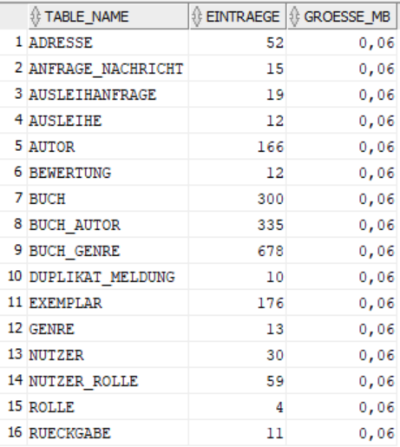
Abbildung 1: Speicherbedarf für die Daten: 0,96 MB

Datenbankgröße
Der im vorherigen Abschnitt errechnete Speicherbedarf der Nutzdaten belegt weniger als 0,1 Prozent der Gesamtgröße der Datenbank. Datafiles, Temporary-Tablespace, Redo-Logs und Controlfiles ergeben zusammen knapp 1 GB.
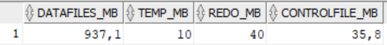
Abbildung 2: Physikalischer Speicherbedarf laut Oracle Data Dictionary

GitHub-Repository
Der Quellcode, die SQL-Skripte und alle Phasendokumente sind im folgenden Repository hinterlegt:
https://github.com/superdent/iu_datamart

